2018-2019 EĞİTİM ÖĞRETİM YILI VİZYON BELGESİ İZLEME RAPORU
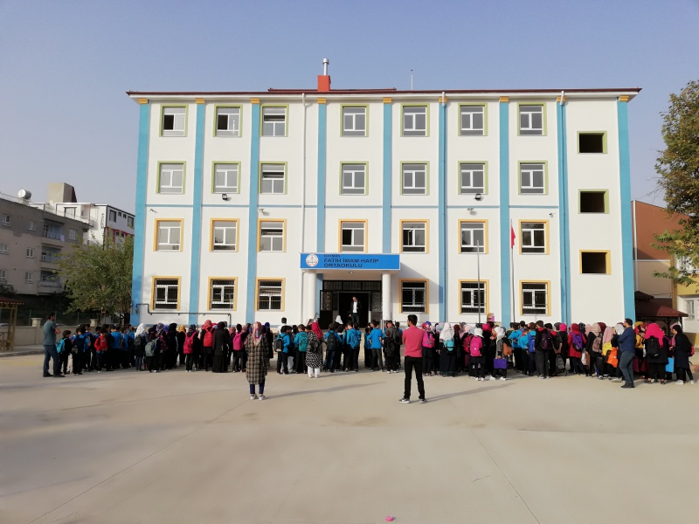
2018-2019 EĞİTİM ÖĞRETİM YILI VİZYON BELGESİ İZLEME RAPORU
T.C.

BATMAN
FATİH İMAM HATİP ORTAOKULU

2018-2019 EĞİTİM ÖĞRETİM YILI VİZYON BELGESİ İZLEME RAPORU

KTS 2018-2019 Eğitim-Öğretim 1.dönem boyunca gerçekleştirilen faaliyetlere yönelik değerlendirme toplantısı yapıldı. Okul idaresi, öğretmenler, öğrenciler ile istişare edilerek “Vizyon Belgesi İzleme Raporu” hazırlandı.

KTS 2018-2019 Eğitim-Öğretim 1. dönem boyunca gerçekleştirilen faaliyetlerle ilgili değerlendirme toplantısı yapıldı. Toplantı sonrasında dönem boyunca yapılan faaliyetlerle ilgili Okul Müdürü Bilal BALIK Müdür Yardımcısı Songül DEMİRELLİ ve DKAB Esra İZMİR tarafından "Vizyon Belgesi İzleme Raporu" hazırlandı. Okulumuz Kalite Takip Sistemi Vizyon Belgesi İzleme Raporu´nda yapılan çalışmaları aşağıdaki gibidir.

VİZYON BELGESİ DEĞERLENDİRME RAPORU

Din Öğretimi Genel Müdürlüğünce hazırlanan Vizyon Belgesi Çerçeve Programı incelendi. Burada buluna Vizyon Belgesi Çerçeve Programı yedi faaliyet alanından oluşmaktadır.
1. Eğitim Ortamları ve Fiziki İmkânlar Alanı
2. Öğretmen ve Eğitim Yöneticileri Alanı
3. Akademik Gelişim Alanı
4. Öğrenci Mesleki Gelişim Alanı
5. Değerler Eğitimi, Bilim, Sanat, Spor, Sosyal ve Kültürel Etkinlikler Alanı
6. Çevre ve Paydaşlarla İşbirliği Alanı
7. İzleme ve Değerlendirme Alanı
EKİM AYI FAALİYETLERİ

-Eğitim Ortamları ve Fiziki İmkânlar Alanı olarak veli kabul alanı ve konferans salonu oluşturuldu.
-Öğrenci Mesleki Gelişim Alanı olarak,Kur´an-ı Kerim Hitabet Mesleki uygulama dersleri kapsamında planlama ve çalışma yapıldı.
- Değerler Eğitimi, Bilim, Sanat, Spor, Sosyal ve Kültürel Etkinlikler olarak ,Öğrencilerin Sosyal ve kültürel gelişimlerin elde edilmesi için müze gezisi yapıldı.
-Son sınıf öğrencilerine rehberlik etme bağlamında okul rehberlik servisi eşliğinde uzman bir pedagog okula davet edildi.
-Akademik Gelişim Alanı için, Aile Çalışma ve Sosyal Hizmetler İl Müdürlüğünden gelen görevliler, 8. sınıf öğrencilerimize sınav kaygısı, ergenlik, motivasyon ve iletişim konularında sunum yaptılar.

KASIM AYI FAALİYETLERİ-
-Eğitim ortamları ve fiziki imkanlar alanı kapsamında UNESCO Yürütme Kurulunda, 08 Ekim 2012 tarihinde alınan karar gereği bütün dünyada ilan edilen 18 Aralık Dünya Arapça Günü olarak ilan edilmiştir. Bilindiği üzere artık Arapça, çoğunluğu Orta Doğu ve Kuzey Afrika’da yaşayan yaklaşık 450 milyon kişi tarafından konuşulan bir dil olup Birleşmiş Milletlerin 6 resmi dilinden biridir. Fatih İmam Hatip Ortaokulu olarak öğrencilerimiz tarafından hazırlanan etkinlikler ile Dünya Arapça Günü için okulumuzda farkındalık oluşturuldu.
-Öğretmen ve Eğitim Yöneticileri Alanı Din öğretimi tarafından gönderilen mesleki gelişim odaklı 40 Hadis ve 40 Ayet yarışması tanıtıldı ve katılım sağlandı.
-Öğretmenler ve eğitim yöneticileri alanı kapsamında velilerimiz, okulumuza davet edilerek okulun genel sıkıntıları, velilerin beklentileri ile ilgili görüş ve önerileri alındı. Okula gelen veliler okul güvenlik görevlisi ve nöbetçi öğrenciler tarafından okul idaresine yönlendirilmektedir. Okul Yönetimi velilere her türlü konuda yardımcı olmaktadır. Veliler mesai saatleri dışında da Okul Yönetimini arayarak bilgi ve destek almaktadır.
-Akademik gelişim alanı kapsamında Aile Çalışma ve Sosyal Hizmetler İl Müdürlüğünden gelen görevliler, 8. sınıf öğrencilerimize sınav kaygısı, ergenlik, motivasyon ve iletişim konularında sunum yaptılar.
- Okulumuzda Esra İZMİR VE Ekrem DOĞAN tarafından Mevlid Kandili programı hazırlandı ve tüm okul olarak kutlandı.
- 14 Kasım Dünya Diyabet Günü münasebetiyle İl Sağlık Müdürlüğünden gelen diyetisyenler öğrencilerimize diyabet ve sağlıklı beslenme konusunda eğitim verdiler.Seminer sonunda öğrencilere konuyla ilgili ajanda ve kitapçık dağıtıldı.
ARALIK AYI FAALİYETLERİ
-Okulumuzda velilerimizi ağırlamak için veli kabul salonu hazırladık.
- Fatih Ortaokulun Din Kültürü ve Ahlak Bilgisi Öğretmeni Enver Demir yaptığı yetim çalışması ile ilgili öğretmenlerimize bilgi verdi. İzlenilen filmlerden sonra okulumuz öğretmenleriyle iletişim becerileri, etkili ve lider öğretmenlikle ilgili bilgi paylaşımı yapıldı.
-Devamsızlık, sınıf tekrarı ve okul terki riski taşıyan öğrencilerin aileleri ile irtibata geçilerek Öğretmenlerimiz tarafından veli ziyaretleri yapıldı.
-Din öğretimi genel müdürlüğü tarafından düzenlenen iHO kız öğrenciler arası Kur´an-ı Kerim güzel okuma yarışmasında 5-A sınıfından Hatun Elcevat adlı öğrencimiz ilde 3. Olmuştur. İho Erkek öğrenciler arasındaki Kur´an-ı Kerim güzel okuma yarışmasında ise Nurullah Çetin adlı öğrencimiz ilde 4. olmuştur. Ayrıca Genç Bilaller Ezan Yarışmasında ise7B sınıfından Emrullah Bulut isimli öğrencimiz 4. Olmuştur. Okulumuz bünyesinde meslek dersleri öğretmenleri tarafından öğrencilerimizle beraber 40 ayet ve 40 hadis etkinliklerini gerçekleştirdiler.
-Kardeş okulumuz olan Fatih Ortaokulu ile düzenlediğimiz voleybol maçında okul takımımız Fatih Ortaokulunu 2-1 yenerek galip olmuştur.
-Fatih İmam Hatip Ortaokulu olarak Yemen´deki mağdur ailelere yardım amacıyla okulumuzda örnek proje olarak kermes yapıldı.
-İzleme ve değerlendirme alanı kapsamında Okulumuzun rehber öğretmeni Mehmet Sait Ayabe akademik çalışmalar neticesinde deneme sınavında dereceye giren öğrencilere haftalık motivasyon etkinliği yaptı.
MART AYI FAALİYETLERİ
-Okul yönetimimizce kurum kültürü ve kurumlardan beklentiler gibi konularda öğretmenlerin söyleşi, konferans ve seminerlere katılmaları, sosyal kültürel etkinlikler organize etmeleri, kurumsal ve bireysel ziyaret yapmaları konusunda teşvik edildi.
-Okulumuzda destekleme ve yetiştirme kursları açıldı. Kursların etkin ve verimli geçmesi için yeni stratejiler geliştirildi.
-18 Mart Çanakkale Zaferi okulumuzda büyük bir çoşkuyla kutlandı.
-Kültürel etkinlikler kapsamında, öğrencilerimiz il kültür merkezindeki müzeyi ziyaret ettiler. Ayrıca kütüphane haftası dolayısıyla hazırlanan tiyatro gösterilerini de izlediler.
-"Yaşından dolayı bir yaşlıya hürmet eden gence, Allah yaşlılığında hürmet edecek kimseleri nasip eder." ( Tirmizi,Birr 71) Hadisi Şerifinden yola çıkarak mahallemizde ki yaşlıları ziyaret ettik.
-Oluşturduğumuz dilek kutularını açarak, öğretmenlerimizle öğrencilerimizin dilek ve isteklerini değerlendirdik.
-Eğitim ortamları ve fiziki imkanlar alanı kapsamında okulumuzda öğrenciler için aktif öğrenme ortamları oluşturuldu. Çalışmaların verimli bir şekilde yürütülmesi için imkân dâhilinde zekâ oyunları bölümün içinde satranç köşesi oluşturuldu.
NİSAN AYI FAALİYETLERİ
-Okuma bilincini ve kültürünü geliştirmek, kitap sevgisini arttırmak, farkındalık oluşturma amacıyla okulumuzun derslik ve mescit gibi muhtelif yerlerinde kitap okuma köşeleri oluşturuldu.
- Fatih Ortaokulun Din Kültürü ve Ahlak Bilgisi Öğretmeni Enver Demir yaptığı yetim çalışması ile ilgili öğretmenlerimize bilgi verdi. İzlenilen filmlerden sonra okulumuz öğretmenleriyle iletişim becerileri, etkili ve lider öğretmenlikle ilgili bilgi paylaşımı yapıldı.
- Yaşlılar Haftası, geçmişimiz ile bugünümüz arasında mukaddes bağlar kuran, kültürümüzü gelecek kuşaklara taşımamızı sağlayan yaşlılarımızı hatırlamamız için güzel bir fırsattır.Bu bağlamda tiyatro etkinliği düzenlendi.
- Okulumuzun rehber öğretmeni Mehmet Sait Ayabe akademik çalışmalar neticesinde deneme sınavında dereceye giren öğrencilere haftalık motivasyon etkinliği yaptı.
-İl müftülüğü ile yapılan ortak çalışma ile okulumuzun 7/B öğrencileri El-Aksa Camii imamına giderek sela, ezan ve kamet okuma konusunda ses ve nefes talimi aldılar.
- Okulda Diyabet Programı" kapsamında İl Sağlık Müdürlüğünden gelen görevliler diyabet ve obezite konulu eğitim verdiler.
- Örnek proje kapsamında oluşturduğumuz köy okullarına yardım projesinde, öğrencilerimiz ile birlikte hediyeler hazırladık ve şehrimizde bulunan Ayrancı köyü ilkokulunu kardeş okul belirleyip onları ziyaret ettik. Öğrencilerimiz kardeş okuldaki öğrencilerle çok güzel vakit geçirdi.
- "Ayın öğrencisi" kapsamında yapılan değerlendirmeler sonucunda Nisan ayının öğrencisi 6/A sınıfından Hümeyra ELİBOL oldu. Kendisine ödülünü sınıf öğretmeni Esra İZMİR verdi.
MAYIS AYI FAALİYETLERİ
- Okulumuzun öğrencilerinden; Sefa AYGÜN, Hüsnü ÖZMEN, Furkan DEMİR, Sümeyra DEMİR ve Bahriye Beyza BARAN okulumuzun bahçesine Ahmet KAPLAN, Kutbettin NAS ve Mehmet Sait AYEBE hocalarımızın eşliğinde çevreye karşı sorumluluklarını ağaç ekerek yerine getirmeye çalıştılar.
- Fatih İmam Hatip Ortaokulu öğretmenlerimiz, ramazan ayının manevi atmosferini birlikte yaşamak, birlik ve beraberliklerini pekiştirmek için iftar yemeğinde bir araya geldiler.
- Okulumuzda her yıl düzenlenen sınıflar arası münazara etkinliğinde 7/A sınıfı birinci olmuştur.
-Okulumuz öğretmen ve öğrencileri tarafından yapılan karma resim ve görsel sanatlar sergisi yapıldı.
-Anneler günü kapsamında öğrencilerimiz annelerine sevgilerini anlatan mektup kartlar hazırladılar. Kartlarını ve hediyelerini alan annelerimiz duygu dolu anlar yaşadı.
- Fatih İmam Hatip Ortaokulu olarak ramazan ayının örnek projesi kapsamında 25 aileye ramazan kolisi ulaştırdık.
- Vizyon Belgesi bağlamında, eğitim öğretim yılı birinci ve ikinci dönem sonunda, gerçekleştirilen faaliyetler değerlendirildi. Okul yöneticileri, öğretmenler, öğrenciler ve veliler ile istişareler yapılarak dönem sonunda “Vizyon Belgesi İzleme Raporu” hazırlandı.

